«Когда женщина идет, платье должно идти вместе с ней, когда она танцует – платье тоже должно танцевать, даже когда женщина поднимает руку, ее жакет должен двигаться в соответствии с ее движением».
Кристобаль Баленсиага

Кристобаль Баленсиага – загадка Высокой Моды

Кристобаль Баленсиага – самая большая загадка среди кутюрье в истории Высокой Моды.
«Испанец с нежным голосом, с прекрасной бледной кожей цвета слоновой кости и темными волосами, которые густыми и блестящими волнистыми прядями лежали на его хорошо сложенной голове» - так описывала его модный молодой редактор того времени Беттина Баллард, которой посчастливилось с ним общаться одной из первых по его приезду в Париж в 1937 году.

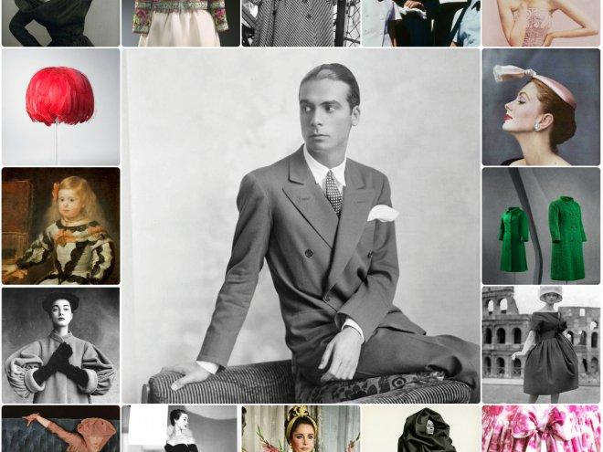

Кристобаль Баленсиага в начале творческого пути

Модельеру, который одевал самых богатых, влиятельных и титулованных женщин той эпохи – таких как королева Испании и Бельгии, принцесса Монако Грейс Келли, герцогиня Виндзорская, Жаклин Кеннеди-Онассис, Элизабет Тейлор, Марлен Дитрих – были чужды светские мероприятия. Он избегал внимания мас-медиа, был скромным и застенчивым, достаточно скрытным, в то же время, требовательным к себе и другим, целеустремленным и бескомпромиссным человеком.
Во время его показов дамы в зале падали в обморок от восторга и требовали Мастера на сцену. Но Баленсиаги наблюдал за реакцией зала из-за опущенной портьеры и никогда не выходил на подиум для поклона. Однако этот скромный и талантливый модельер был способен и на беспрецедентные поступки. Так, с 1956 г Кристобаль запретил присутствие на своих премьерных показах журналистам. Мастера просто допекло то количество пиратских копий его творений, которое появлялось после таких публикаций.

Муза для мастера
Настоящей музой для Кристобаля Баленсиага стала его родина Испания. Первая парижская коллекция, представленная в 1939 году, была пропитана испанским духом Эпохи Возрождения 17 века.
Мастера Balensiaga вдохновляли портреты молодых испанских принцесс кисти Диего Веласкеса. До сих пор поражает воображение вечернее платье для взрослой женщины из атласного шелка с отделкой из черного бархата, идею которого Кристобаль взял с картины знаменитого художника «Портрет инфанты Марии-Маргариты, дочери короля Испании Филиппа IV».

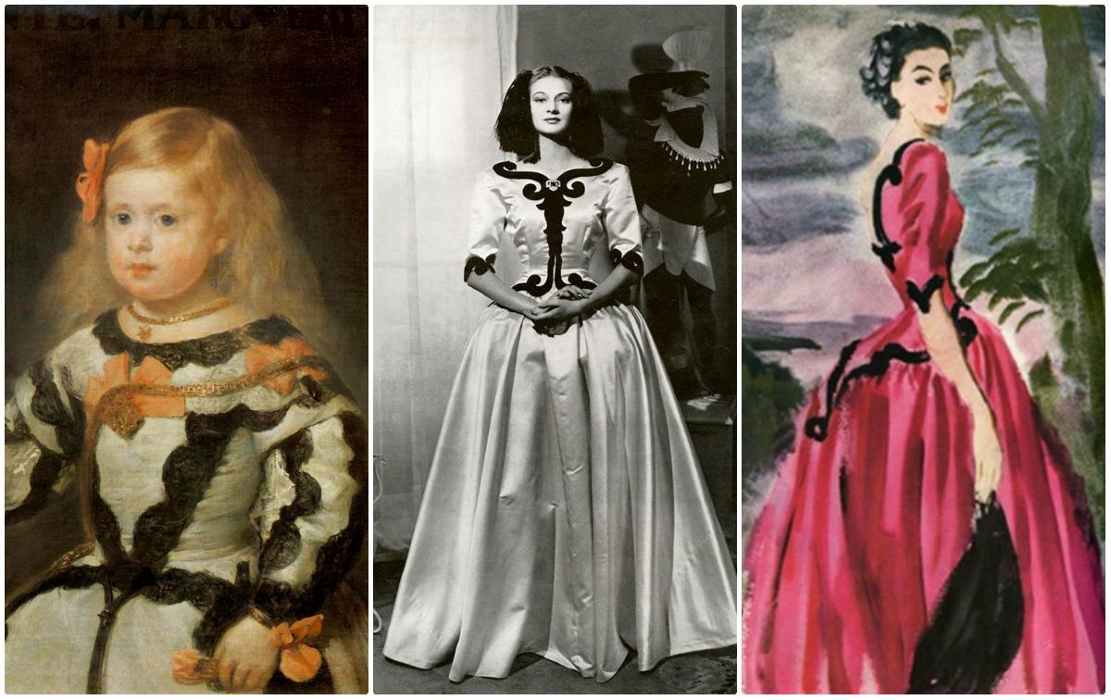
Вечернее платье по мотивам картины Диего Веласкеса «Портрет инфанты Марии-Маргариты» (1939 г)

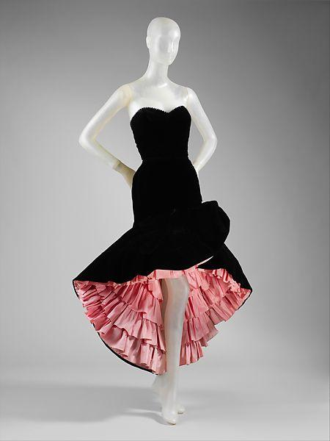
Не был равнодушным также именитый дизайнер и к традиционным испанским забавам: коррида и зажигательные танцы. В коллекции кутюрье «Зима 1960» был представлен вечерний ансамбль, детали которого в точности копируют болеро и кисти в костюме матадора. Картина Хоакина Сороллы «Греза об Испании. Севилья. Танец» (1916) вдохновила Кристобаля Баленсиага воплотить богатый колорит нарядов танцовщиц в вечернем шелковом платье цвета слоновой кости коллекции 1964 года в виде вышивки цветочного рисунка, а соблазнительные силуэты танцовщиц фламенко получили второе рождение в платье из черной тафты с приподнятым верхом в коллекции 1951 года. Испанские мотивы пронизывают все творчество великого кутюрье.

Платье из черной тафты в стиле Фламенко (1951 г)

Скульптор ткани
Изюминкой Кристобаля Баленсиаги было то, как он работал с тканью. Он наблюдал за ее движением. Он постоянно находился в поиске новых материалов, которые позволяли бы ему создавать архитектурные объемы. По просьбе великого кутюрье владелец мануфактуры «Abraham» Гюстав Замстег в 1958 году разрабатывает и производит новую сверхлегкую ткань газар.
Газар - это шелковая или шерстяная ткань, изготовленная из переплетенных двойных нитей высокой вязкости. Текстура этой ткани гладкая, матовая с одной стороны и глянцевая с другой. Шелковый газар потрясающе удерживает форму – поэтому его широко используют при пошиве свадебных и вечерних платьев.
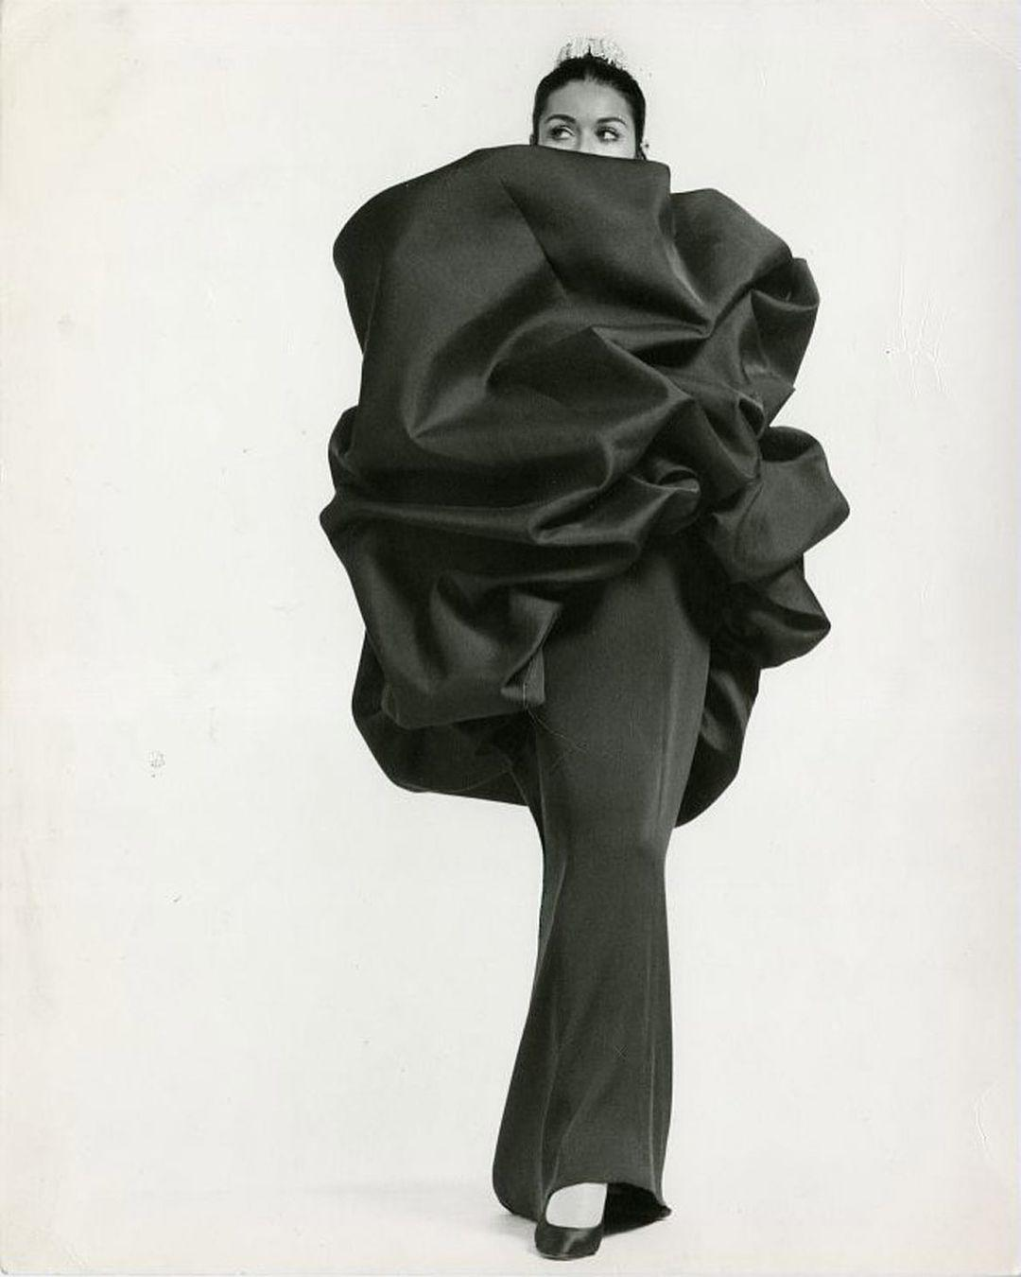
Газар стал фаворитом среди тканей для Баленсиаги. За скульптурные формы нарядов из газара Коко Шанель

Платье из черного газара (1967)

называла Кристобаля архитектором высокой моды.
Также для изготовления вечерних ансамблей кутюрье любил использовать более плотные и тяжелые материалы, изысканные вышивки бисером, перья.
Знаменитый фотограф того времени сравнивал Баленсиаги со скульптором, который творит в мраморе. Во время работы с тканью модельер отсекал все лишнее. Близкий друг Кристобаля – Беттина Баллард – называла его «нацистом от кутюр». Но такое отношение к материалу приносило свои плоды. Женщина в платьях от Balensiaga воспринималась, как единое целое – наряд был ее продолжением.
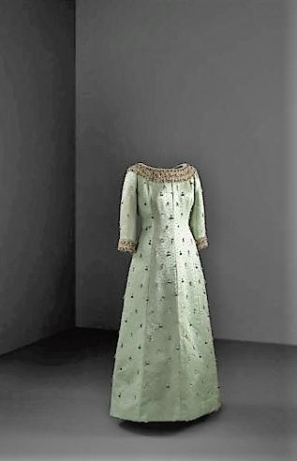
Вечернее платье (сатин, жемчуг и бисер) 1963 г

Баленсиага и черный цвет
В Испании черный цвет – это часть культурной традиции, наследие Золотого Века. Волшебство оттенков черного цвета – матового и блестящего, плотного и прозрачного, игры со светом и тенью увлекают великого кутюрье на протяжении всей творческой жизни.
В средние века невозможно добиться истинного черного цвета дешево. Чаще всего, это была дешевое окрашивание, результатом которого был темно-коричневый, синий или серый цвет. Со временем появились красители, которые давали более интенсивный черный цвет, но такое окрашивание обходилось очень дорого. Ткани глубокого черного цвета были доступны только правящему классу и членам королевских семей.
Именно такой – глубокий и насыщенный черный цвет через столетия Кристобаль Баленсиага использует в своих моделях. Бархатный черный – будоражит и будит воображение. На его фоне остальные «черные» цвета меркнут.
Создание наряда начиналось с того, что Баленсиага драпировал черную ткань на манекене, и она превращалась в холст, над которым великий кутюрье экспериментировал до тех пор, пока будущий силуэт не удовлетворял творческую натуру дизайнера. Так разрушались традиционные формы и рождался новый абстрактный силуэт, который идеально подчеркивал геометрию и лаконичность его творений.

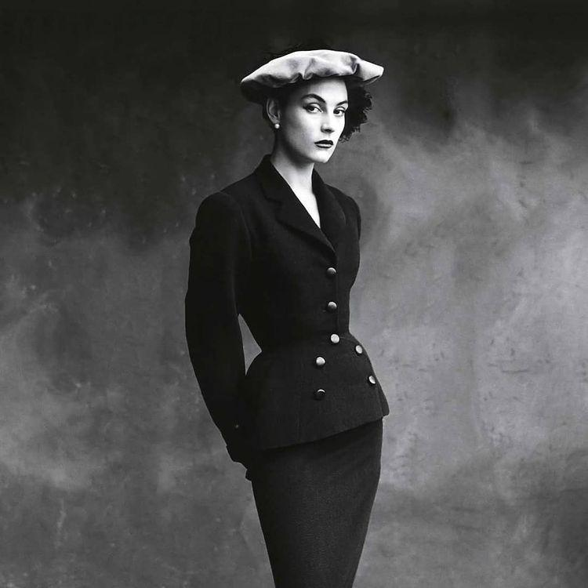
Черное платье от Баленсиаги (1950 г)

Влияние Кристобаля Баленсиага на мир моды переоценить невозможно. Его нельзя сравнить ни с кем из известных на то время модельеров. Однажды Коко Шанель сделала признание: «Из нас всех Баленсиага – единственный подлинный кутюрье. Он один способен кроить ткань, моделировать её и шить из неё платье своими руками. Мы же не более чем рисовальщики».
После смерти великого кутюрье в 1972 г, иностранный корреспондент Сэм Уайт написал в London Evening Standard: «Баленсиага умер, и мода никогда не будет прежней»

Годы жизни: 1895 – 1972
Годы творчества: 1919 – 1968

Список использованных фото со ссылками:
- Кристобаль Баленсиага в начале творческого пути – https://www.wclub.ru/images/cache/660x495/crop/images%7Ccms-image-000010055.jpg
- Вечернее платье по мотивам картины Диего Веласкеса Портрет инфанты Марии-Маргариты» (1939) - https://www.wclub.ru/get_img?ImageWidth=1200&ImageHeight=756&ImageId=10056
- Платье из черной тафты в стиле Фламенко (1951 г) - https://www.metmuseum.org/ru/art/collection/search/80840
- Платье из черного газара (1967) - https://assets.vogue.ru/photos/603faf1d813bc0d1302c735d/master/w_1600,c_limit/132623283_430159341699001_2566581002790922282_n.jpg
- Вечернее платье (сатин, жемчуг и бисер) 1963 год - https://kulturologia.ru/files/u18214/Balenciaga14.jpg
- Черное платье от Баленсиаги (1950 год) - https://media.vogue.ru/photos/604892c2f357bec9beea7248/1:1/w_750,h_750,c_limit/146149263_228627698950777_6199330947368994464_n.jpg

